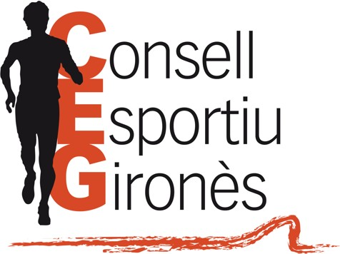

AUTORITZACIÓ ÚS IMATGE PERSONAL

Sr/a , amb DNI en representació pròpia, com a usuari/a dels serveis del CIATE o com a pare, mare o representant legal de

Autoritzo

la captació, reproducció i difusió de la meva imatge

la captació, reproducció i difusió de la imatge de la persona a qui represento amb finalitats de divulgació de les activitats del Consell Esportiu del Gironès, utilització que entenc es podrà fer de qualsevol forma i en qualsevol mitjà, inclosa la seva comunicació per la xarxa internet.

NO autoritzo

d de 20

Signatura,

CONSELL ESPORTIU DEL GIRONÈS
C/ Riera de Mus, 1A - 17003 Girona administracio@cegirones.cat - www.cegirones.cat 972.20.61.49

